**Ahşap Oyun Grubu TEKNİK ŞARTNAMESİ**

**Teknik Detaylar:**

Oyun grubu ana taşıyıcı direkleri 90x90 mm ölçülerinde ahşap kalaslardan imal edilecektir. Oyun grubu 1 adet 1 metre polietilen eğimli kaydırak 2 adet 1 metre polietilen dalgalı kaydırak 1 adet 1,5m metre polietilen düz kaydırak 1 adet 1,5 metre polietilen spiral kaydırak 2 adet ahşap 116x116 kare platform 1 adet spiral kaydırak platformu 1 adet halat köprü 1 adet altıgen halat platform 1 adet 0-100cm ahşap merdiven 2 adet ahşap çatı 4 adet ahşap kaydırak korkuluğu 1 adet ahşap dik bar tırmanma 8 adet yüksek yoğunluklu polietilen (HDPE) figür ve 2 adet polietilen spiral kaydırak platform korkuluğundan oluşmaktadır. Üründeki HDPE figürler 19 mm et kalınlığındaki HDPE panellerden CNC router makinasında ürüne uygun konsepte kesilmiş olacaktır. Üründe bulunan kaydırak korkulukları 20 mm et kalınlığındaki plywood malzemeden CNC router makinasında kesilecektir. Altıgen halat platform ve halat köprüde 16 mm çapında Polyester iplikle örgülü çelik halat kullanılacaktır. Üründe bulunan dik bar tırmanma Ø 33 mm ahşap kütüklerden imal edilecektir.

**Spiral Kaydırak Korkuluğu;**

Oyun grubunda kullanılan spiral kaydırağa güvenli girişi sağlamak amacıyla lineer polietilenden çift cidar mamul korkuluklardır. Lineer polietilen ürün bitiminden, platform boyunca sağda ve solda olmak üzere 2 adet bulunacaktır. Spiral kaydırak korkuluğu çocukların kaydırağa girişte yan ve üst taraflardan aşağıya düşmesine engel olacak şekilde tasarlanmış ve Ölçüleri minimum 130x85 cm ebatlarında çifti min. 18 kg ağırlığında olmalıdır. Korkuluk üzerindeki ara boşlukları TS EN 1176-1 güvenlik normlarına uygun olacak şekilde imal edilecektir.

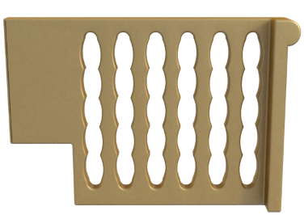 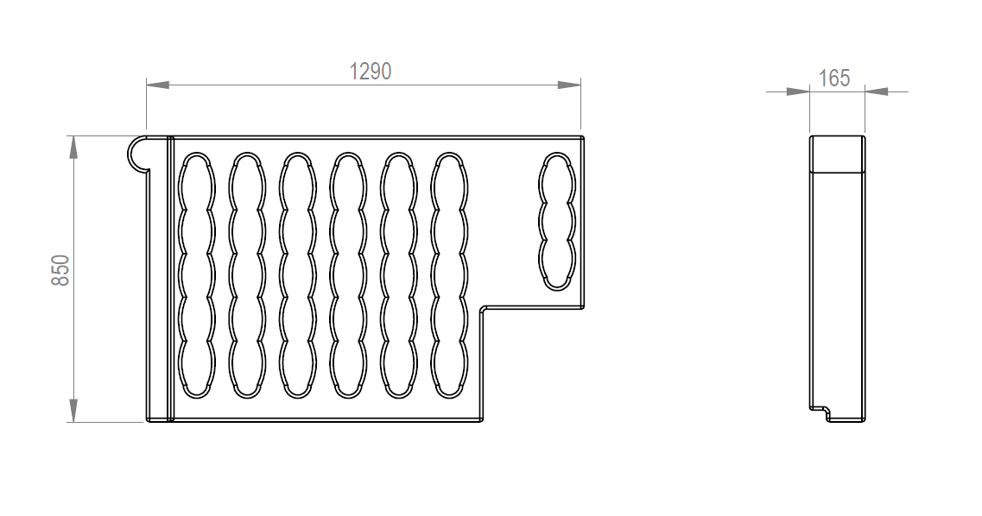

**h=100 cm Eğimli Kaydırak**

**h: 100 cm;** Yüksekliğindeki platformlardan maksimum 60 derece, ortalama eğimi ise 40 dereceyi geçmeyecek şekilde tasarlanacaktır. Kaydırak kendinden renkli lineer polietilen malzemeden çift cidarlı ve tek parçalı olarak imal edilecektir. Yan duvarları min. 15 cm yüksekliğinde olacaktır. Üstte çocukların kaydırağa güvenli girişini sağlayacak lineer polietilen bariyer ve aşağıda çocuğun hızını kesecek şekilde 1 m yükseklik için min. 25 cm uzunluğunda düzlemi bulunacaktır. Kaydırağın kayma bölümünün genişliği min. 44 cm olacak şekilde imal edilecektir. Altta yere sabitlenmek üzere metal ayak bağlantı yeri olacaktır. Nihai ürünün yüzeyinin pürüzsüz olmalıdır. h: 100 cm kaydırak; min. 22 kg ağırlığında olmalıdır.

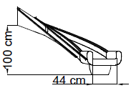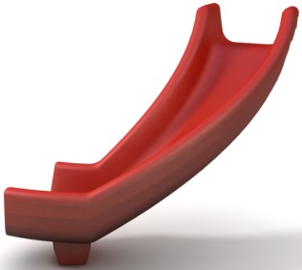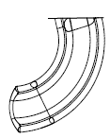

**h=100 cm Dalgalı Kaydırak**

Kaydırak, maksimum 60 derece, ortalama eğimi ise 40 dereceyi geçmeyecek şekilde tasarlanacaktır. Kaydırak kendinden renkli lineer polietilen malzemeden çift cidarlı ve tek parçalı olarak imal edilecektir. Yan duvarları min.15 cm yüksekliğinde olacaktır. Üstte çocukların kaydırağa güvenli girişini sağlayacak lineer polietilen bariyer ve aşağıda çocuğun hızını kesecek şekilde 1 m yükseklik için min. 25 cm uzunluğunda düzlemi bulunacaktır. Kaydırağın kayma bölümünün genişliği min. 44 cm olacak şekilde lineer polietilen malzemeden tek parça olarak imal edilecektir. Altta yere sabitlenmek üzere metal ayak bağlantı yeri olacaktır. Nihai ürünün yüzeyinin pürüzsüz olmalıdır. H: 100 cm kaydırak; min. 22 kg ağırlığında olmalıdır.

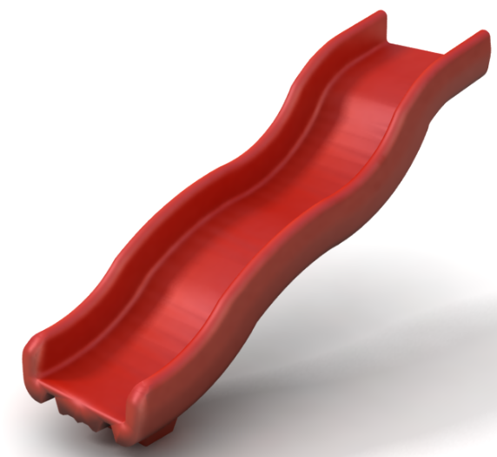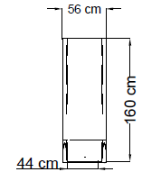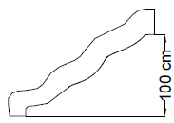

**h=150 cm Düz Kaydırak**

Kaydırak, maksimum 60 derece, ortalama eğimi ise 40 dereceyi geçmeyecek şekilde tasarlanacaktır. Kaydırak kendinden renkli lineer polietilen malzemeden çift cidarlı ve tek parçalı olarak imal edilecektir. Yan duvarları min.15 cm yüksekliğinde olacaktır. Üstte çocukların kaydırağa güvenli girişini sağlayacak lineer polietilen bariyer ve aşağıda çocuğun hızını kesecek şekilde 1,5 m yükseklik için min. 35 cm uzunluğunda düzlemi bulunacaktır. Kaydırağın kayma bölümünün genişliği min. 44 cm olacak şekilde imal edilecektir. Altta yere sabitlenmek üzere metal ayak bağlantı yeri olacaktır. Nihai ürünün yüzeyinin pürüzsüz olmalıdır. h: 150 cm kaydırak; min.29 kg ağırlığında olmalıdır.

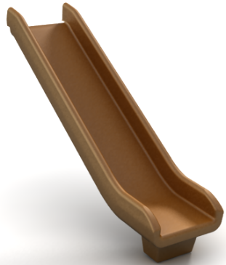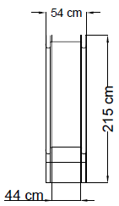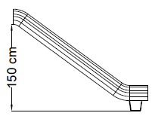

**h=150cm Spiral kaydırak**

150 cm yüksekliğindeki platformdan merkezindeki min. Ø70 mm çelik boruya, sarmal şekilde kalıplanmış, kendinden renkli lineer polietilenden imal edilecek, üstte çocukların kaydırağa güvenli girişini sağlayacaktır. Kaydırak, lineer polietilenden mamul kaydırak bariyerleri ile birlikte kullanılacaktır. Spiralin ortasından sarmal şekilde tamamına girmiş olan Ø 70 lik boru, zemine 60cm. beton atılacaktır. Kayılan bölümün yan yüzeylerinin yüksekliği min. 15cm olmalıdır ve kayma eğimi ortalama 40 ̊ yi geçmemelidir. Kaydırağın çıkış noktasına göre dönme ya da tur sayısı min. 1 tur olmalıdır. Çıkış bölümü açısı platforma göre 90 ̊ olacak şekilde tasarlanmalıdır. Üstte platforma, altta ise merkezindeki taşıyıcının uzantısı ankraj olarak yere monte edilerek betonlanacaktır. Spiral kaydıraklar tek parça olarak imal edilmelidir ve nihai ürünün yüzeyinin pürüzsüz olmalıdır. h:150 spiral kaydırak 35 kg ağırlığında olmalıdır.

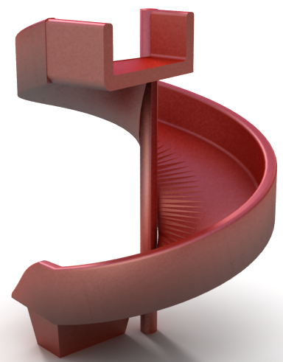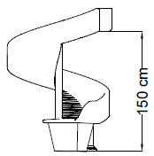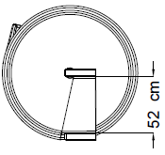

**AHŞAP PLATFORM**

Üründe bulunan kare platformlar 116x116 cm ölçülerinde 1.sınıf çam ağacından imal edilecektir. Platformlar 40x70 mm ölçülerinde kalaslardan imal edilen dış çerçeve içine 40x90 mm ölçülerindeki kalasların döşenmesiyle imal edilecektir. Platformların ortasında destek için 40x90 mm ölçülerindeki kalaslar kılıcına tespitlenmiş olacaktır. Platform ana taşıyıcı direkle L şeklindeki ve 4 mm et kalınlığına sahip metal platform bağlantıları yardımıyla tespitlenecektir. Platform bağlantıları ahşapla uyumlu renkte elektro toz boya ile boyanacaktır.

**MERDİVEN**

Oyun grubunda kullanılan merdiven 1000 mm toplam yüksekliğinde ve eşit aralıklı 5 basamaktan oluşmaktadır. Merdiven 1. Sınıf çamdan imal edilecektir. Merdivenin korkuluk direkleri 90x90 mm ölçülerinde ahşap kalaslardan ve merdiven basamakları ise 40x90 mm ölçülerinde ahşap kalaslardan imal edilecektir. Merdiven korkulukları 40x70 mm ahşap kalaslardan imal edilecektir.

[**ALÜMİNYUM**](http://tr.wikipedia.org/wiki/Al%C3%BCminyum) **BAĞLANTILAR**

* Halatların, gövdeye presle sıkıştırılan veya vida ile sabitlenen alüminyum bağlantı parçalarının içerisine paslanmaz U bolt ve gözlü cıvata ve benzeri paslanmaz çelikten üretilmiş elemanlar kullanılmalıdır.
* Halatların birbirlerine bağlantıları preslenebilen veya vida ile bağlanan alüminyum fiksleme elemanları kullanılmalıdır.

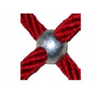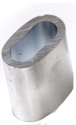  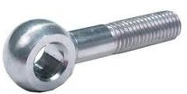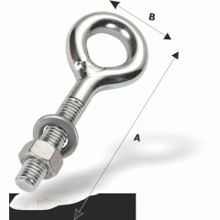

**PLASTİK BAĞLANTILAR**

* İpin birleşim kısmında ve cıvata muhafaza kapaklarında plastik bağlantı parçaları kullanılmalıdır.
* Tüm bağlantı elemanları PA6 malzemeden enjeksiyon tekniği ile üretilmelidir.

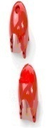

**Polyester İplikle Örgülü Çelik Halatın Özellikleri**

* Polyester iplikle örgülü çelik halatın kalınlığı min. 16 mm olmalıdır.
* 6 adet galvaniz kaplı çelik tel halatın dışı polyester iplik ile örülüp halat özüne bükülmesiyle oluşacaktır.
* Halat özü, 1 adet galvaniz kaplı çelik tel halatın dışı polyester iplik ile örülmesiyle oluşacaktır.
* 16 mm halatın ağırlığı 350 g/m, olacaktır.
* Halatların kopma yükü 16 mm için 4 ton olmalıdır.
* Halatlar Ultraviyole stabilizanlı ve kolay alev almama özelliğine sahip olmalıdır. İçeriğinde ve boyasında toksik madde içermeyecektir.

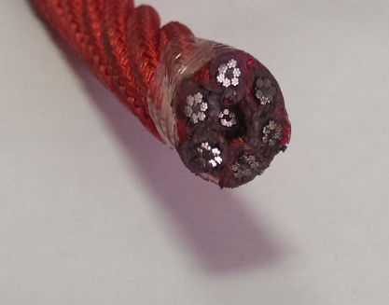

Çelik halatların bağlantısında “T” ve “+” alüminyum bağlantı parçaları kullanılacaktır. Bu bağlantı parçaları halattan ayrılmayacak şekilde özel bir baskı sistemi ile halata bir daha sökülemeyecek şekilde birleştirilmektedir.

**KULLANILACAK AHŞAP MALZEMELERİN ŞARTNAMESİ**

* Budak : Her metrede sağlam 4 adet budak bulunabilir. Budak çapları toplam parça genişliğinin ¼ ‘ünü geçmeyecektir. Çürük, özürlü, kısmen kaynamış ve düşmüş budaklar bulunmayacaktır.
* Çatlak : Halka çatlağı bulunmayacaktır. Kılcal çatlaklar bulunabilir (1-2 mm). Basınçlı emprenye ortamının getirdiği şartnamelerde uygun baş ve boy çatlakları bulunabilir, ancak tolerans sınırlarında olmalıdır.
* Reçine kesesi : Uzunluğu her metrede 10 cm‘yi geçmeyip 1 adet bulunabilir. Damlayan, çeken reçine bulunmayacaktır.
* İç kabuk bulunmayacaktır.
* Çürük kavuk bulunmayacaktır.
* Böcek deliği bulunmayacaktır.
* İmalat kusuru bulunmayıp sadece belirlenen toleranslar çerçevesinde sapma olabilir.
* Eğilme : Parça boyunun 1/50’sini geçmeyecektir.
* Çarpılmalar parça genişliğinin 1/100’nü geçmeyecektir.
* Burulma : Her metrede tül uzunlukta 2 mm’yi geçmeyecektir.
* Kılıcına eğilme : Parça boyunun 1/50 ile 1/100’ü arasında tolere edilecektir.
* Zımpara : Görünen yüzeylerin tamamı zımparalanarak kıymıklardan temizlenecektir.

